布扬——第三部分

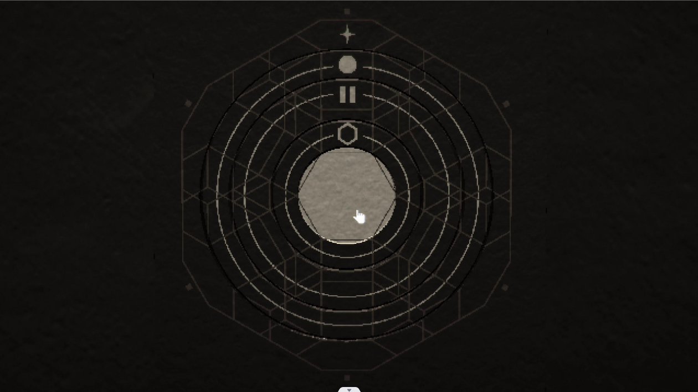

（星象盘）

18.1苍鹰和铁盒子

在苍鹰的日记，苍鹰写的关于带有日晷盘的那个铁盒子的叙述，有三页：

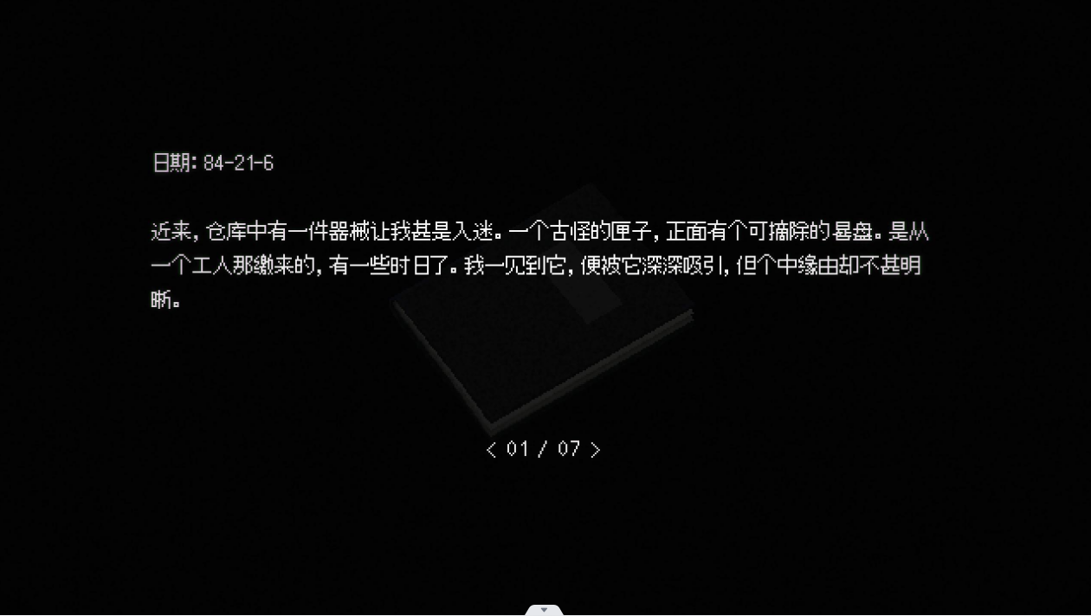

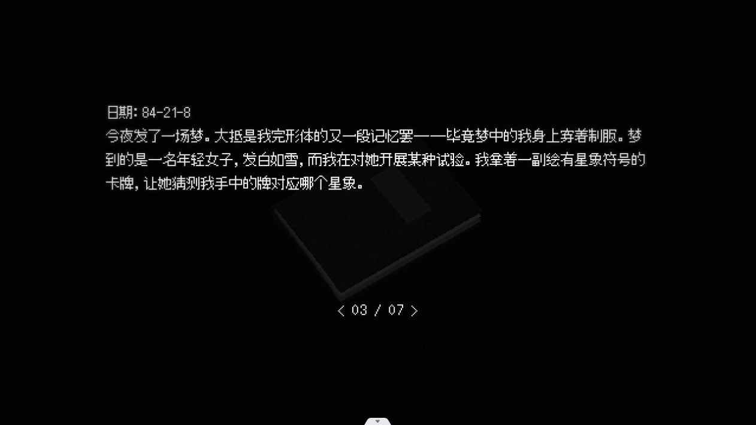

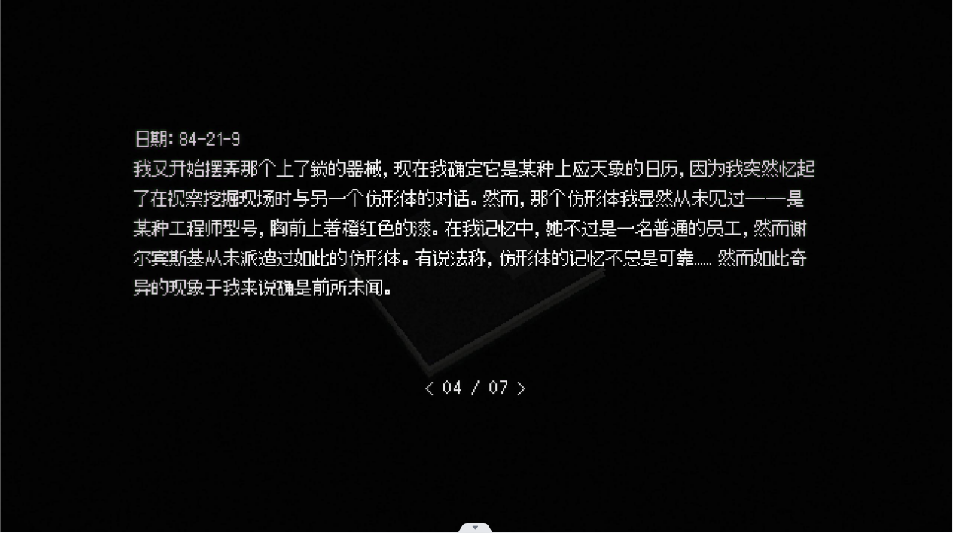

（苍鹰的日记）

去掉中间第二页是关于苍鹰拜访蜂雀不受待见的之外，关于铁盒子的描述就这些。

在第一页苍鹰表示自己对铁盒子很感兴趣，不明缘由的被铁盒子吸引住；

在第二页，苍鹰做了一个梦，他说“梦中的自己身上穿着制服，而面前的女子发白如雪，自己正用着一副绘有星象的塔罗牌给女子做测试。”在苍鹰的叙述上，发白如雪的女子肯定就是指代着杨，而身上穿着制服给杨做测试，联系杨的人生经历，很可能这是在医院里，而制服肯定就是指代着医院的医生。

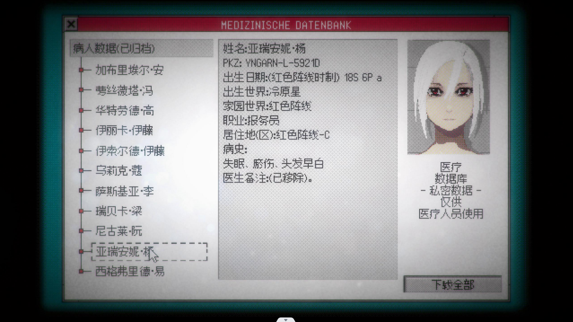

（医疗档案）

而在医疗档案里，杨的医生备注却被移除了，对杨进行了测试，但是却没写明测试的结果。这很容易让人联想到潜伏在红色阵线的间谍上去：

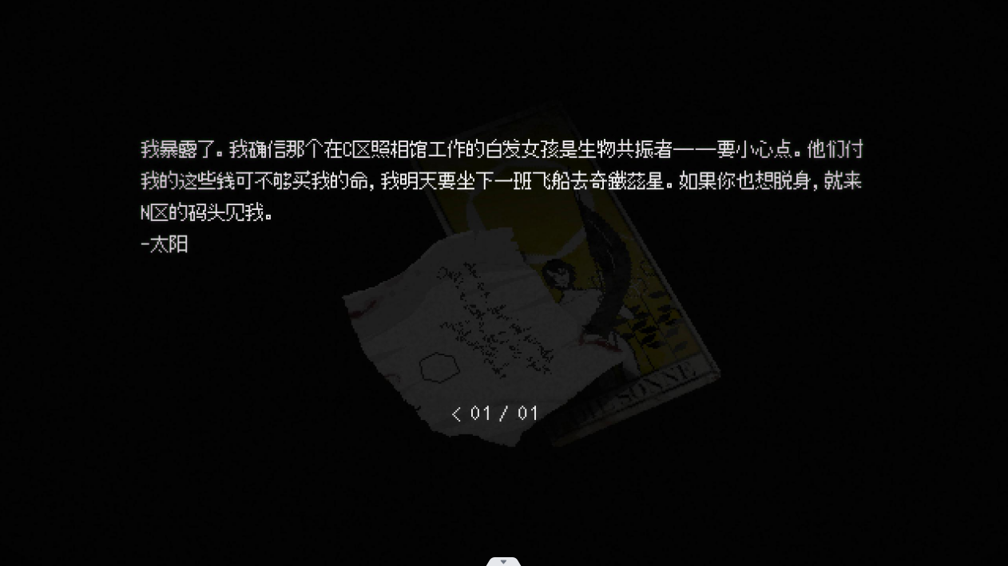

（动身）

而这个文件上明确说了“我”很确定这个白发女孩就是生物共振者。

所以苍鹰的这一段记忆，应该是间谍医生的记忆。

在第三章红色阵线的邮箱文件，能看到一只蜂雀的编号：

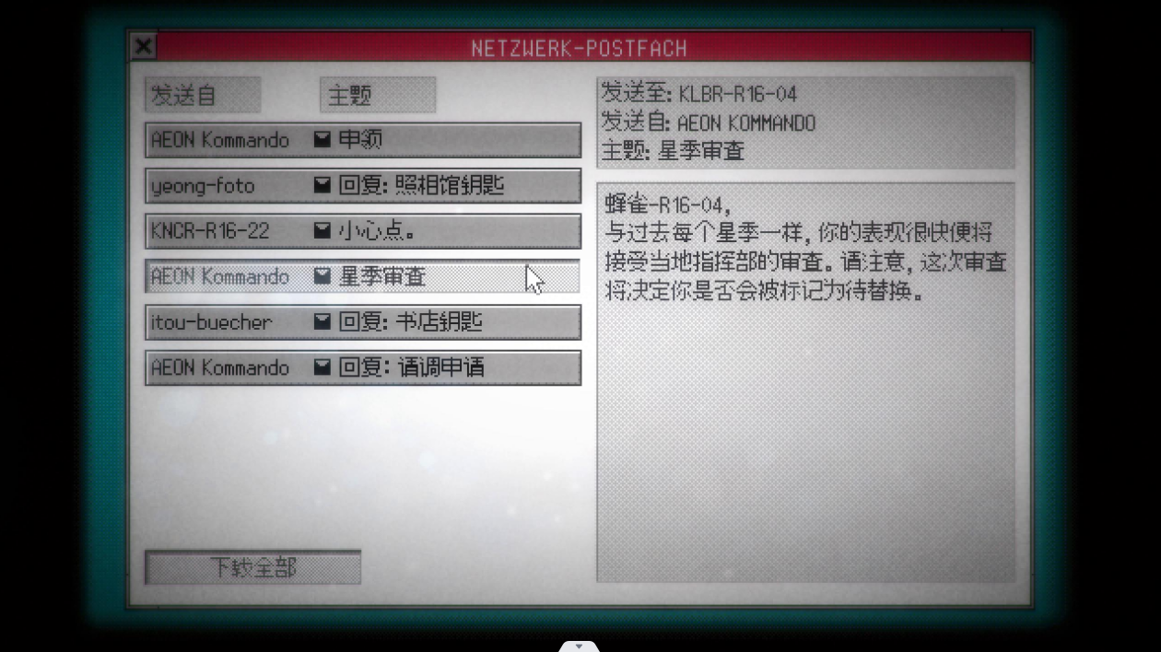

（医疗档案）

这只蜂雀的编号是klbr-R16-04，蜂雀上岗的时候，杨已经上完学在服兵役，这就意味着在杨出生之前，蜂雀仿形体已经研究完毕投入使用了。那么可以预见的是，游隼型号的仿形体已经/正处于研发当中了。

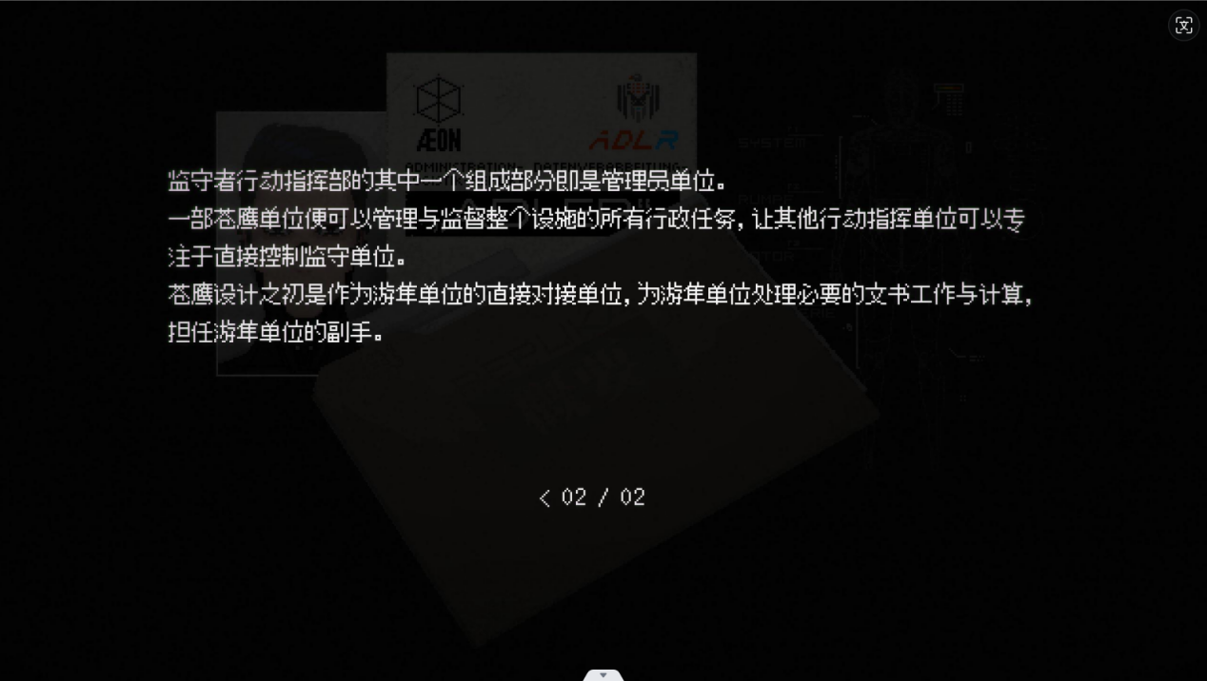

（仿形体概述：苍鹰）

在苍鹰的仿形体概述里，可以发现在苍鹰设计之初，超兵器游隼就已经出现了。

那么按照预测，仿形体出现顺序应该是蜂雀到游隼（从简单到困难），再从游隼到苍鹰。苍鹰是出现型号比较晚的仿形体，如果把间谍医生看作苍鹰的原始神经模型的话，时间差不多也能对上。

而最重要的是，在进入红色阵线前的cg里：

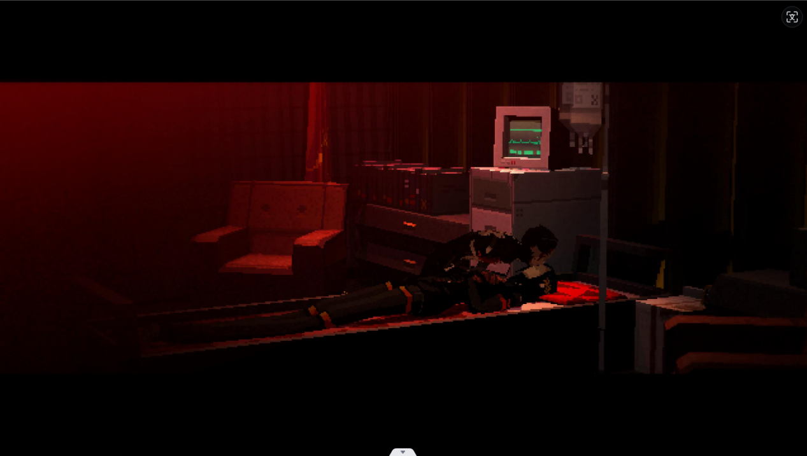

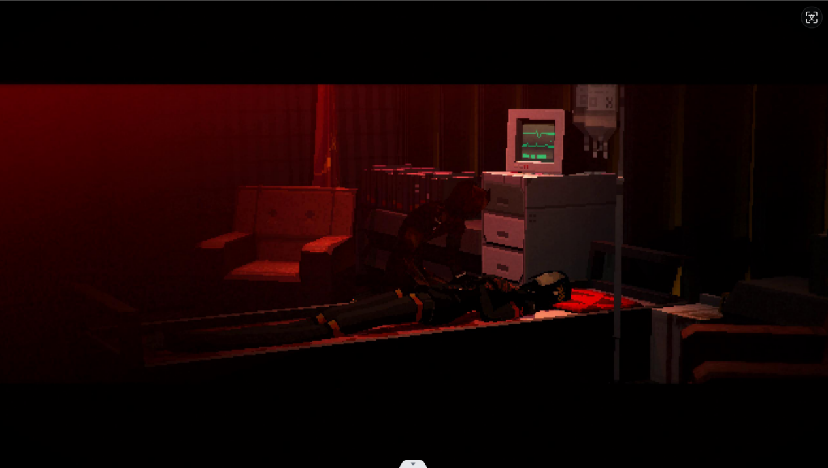

苍鹰亲吻了在病床上的游隼，而因此身体变得血肉化。而之前我们提到过，血肉是“记忆的汪洋”，是记忆的集合。而或许正是因为苍鹰被血肉同化了，所以在由记忆捏造的红色阵线里，我们多了一个视角——间谍医生的视角（动身文件，被盗的文件之类）。而这个视角在苍鹰的日记里也有体现，所以间谍医生很可能就是苍鹰的原始神经模型。

再仔细看这三页的顺序，可以看出来一点规律：被盒子吸引——做了个梦——现在我确信它是某种上应天象的日历。苍鹰从鼓弄这个铁盒子到确定这是上应星象的日历，一共三天时间。星象盘上的标记是神印的标志，也就是与高维、生物共振相关，可能因此苍鹰才得以梦见完形体时期的记忆。

18.2神印

在铁盒子的日晷上，我们可以看到星系的背景下是一个神印：

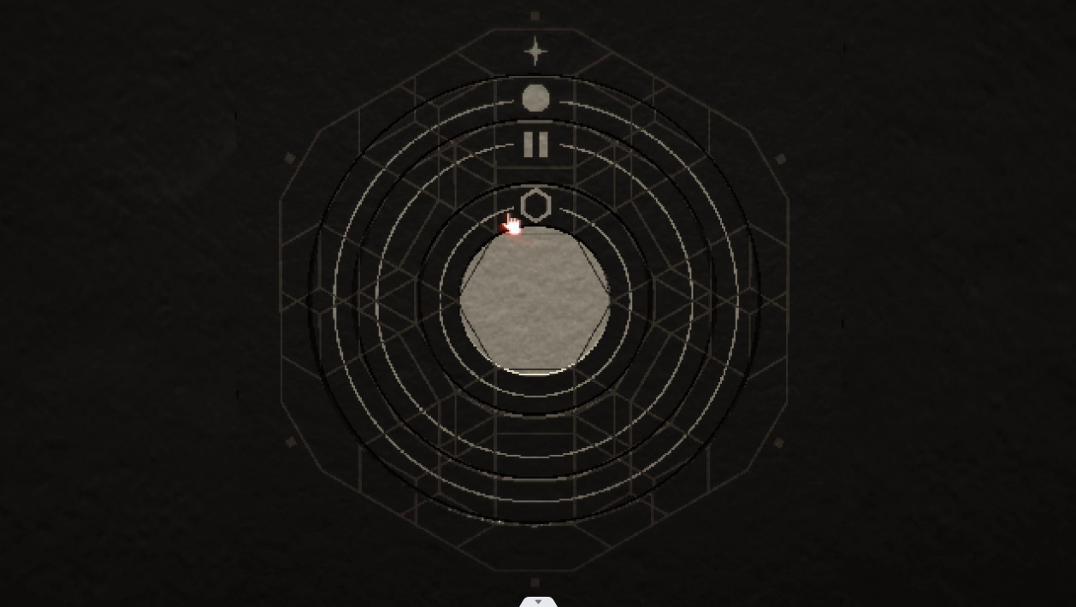

而这个印记不仅出现在这里，还出现在：

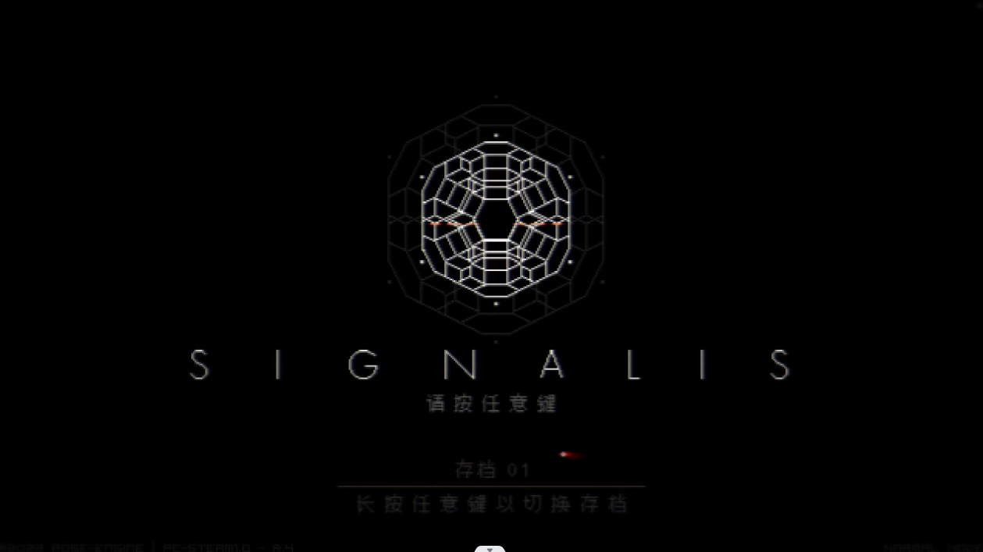

（游戏开头画面）

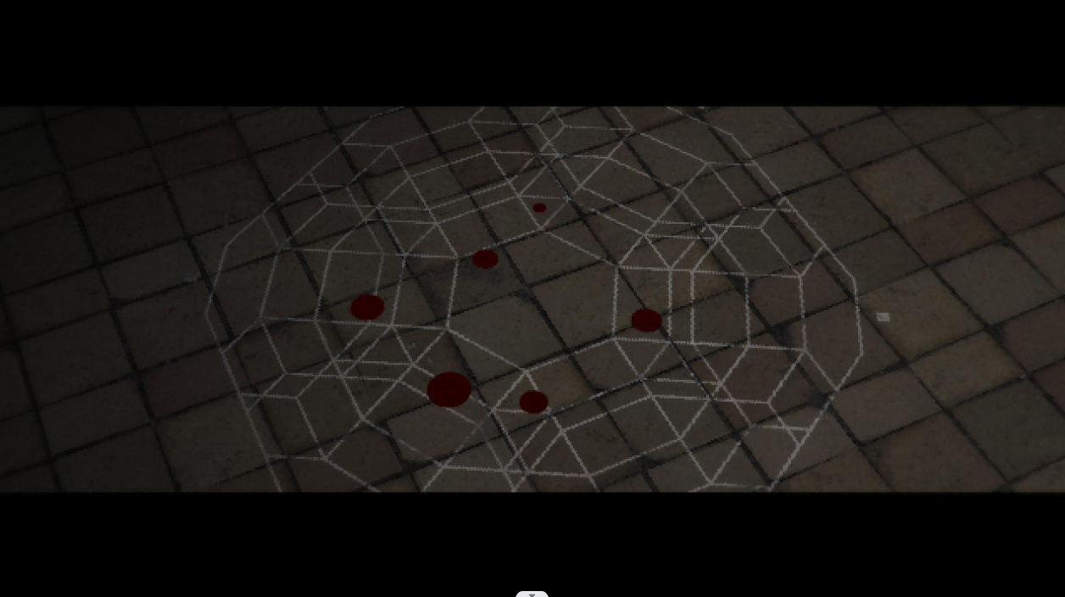

（序章捡起黄王的cg里，伊莎持刀和牺牲后的画面）

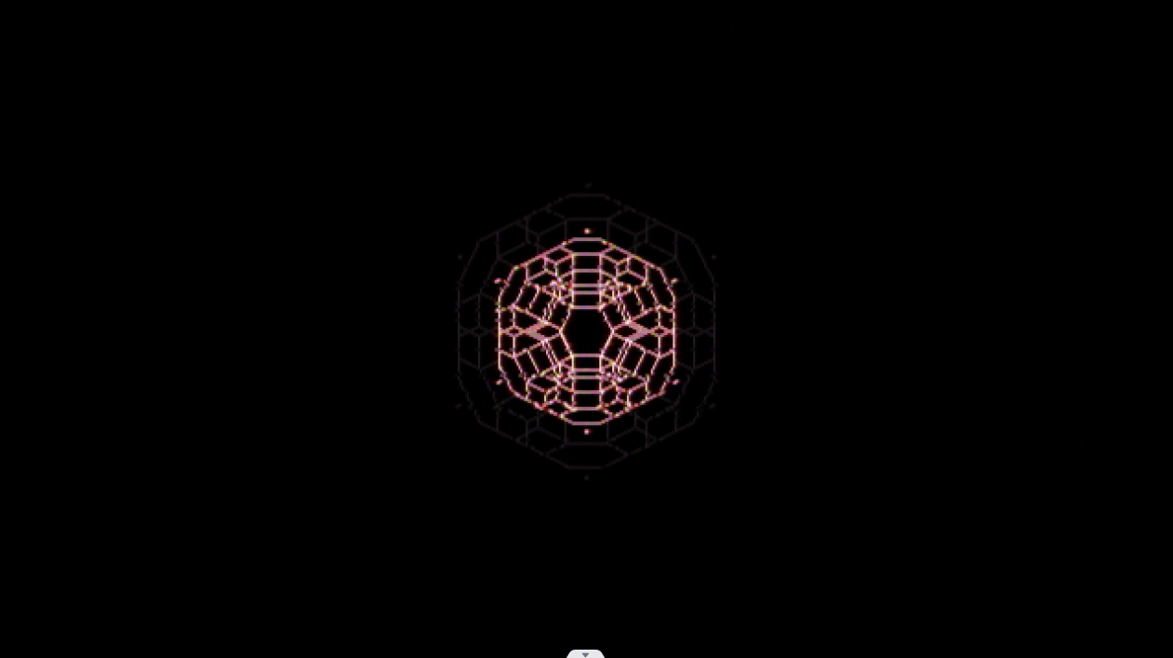

（伪结局里灵鹊想起完形体记忆前一个画面）

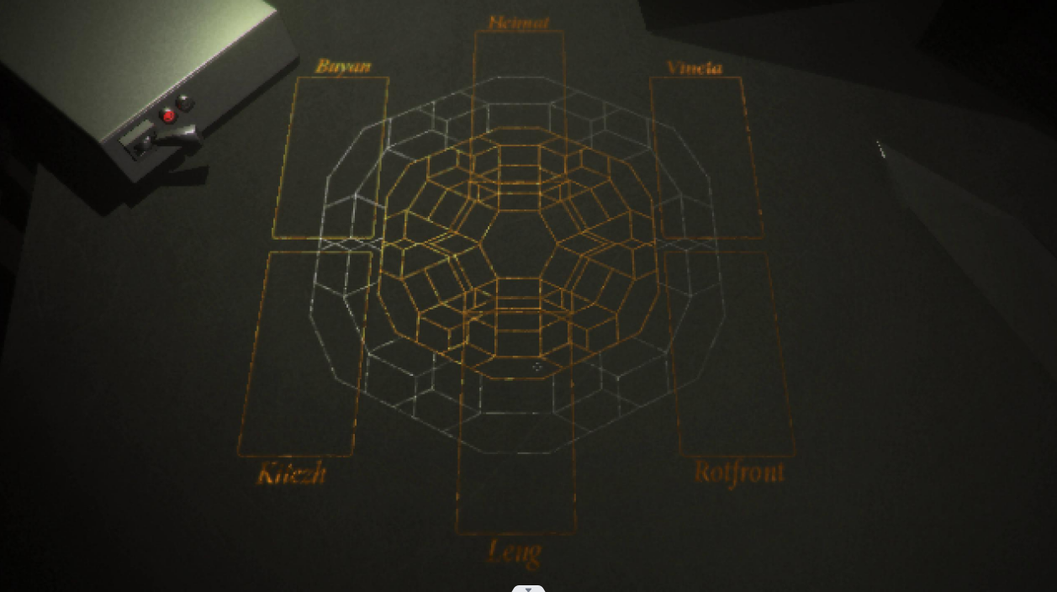

（塔罗牌的底座）

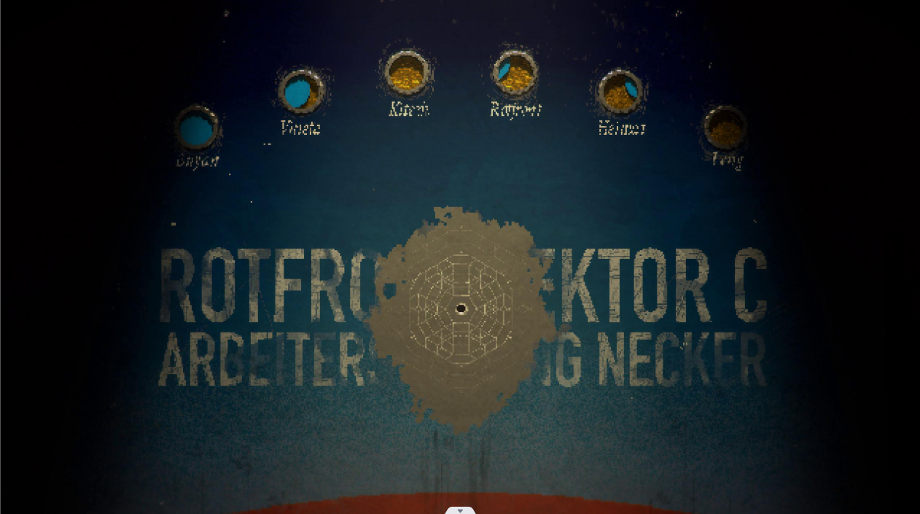

（月相解密的洞）

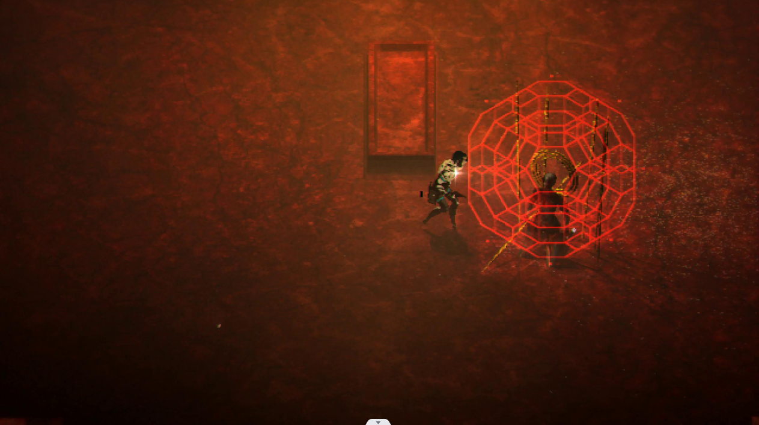

（需要用矛刺游隼时出现）

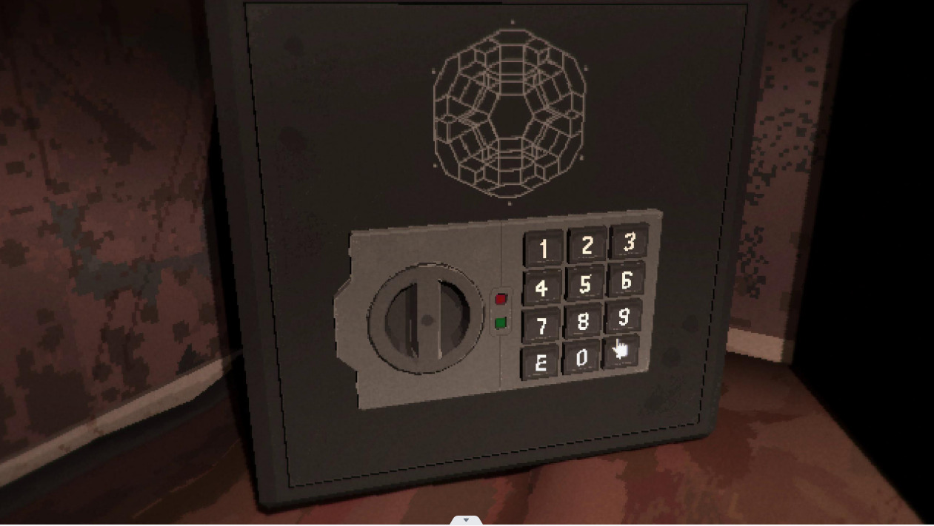

（造物结局的保险箱里）

在序章的cg里

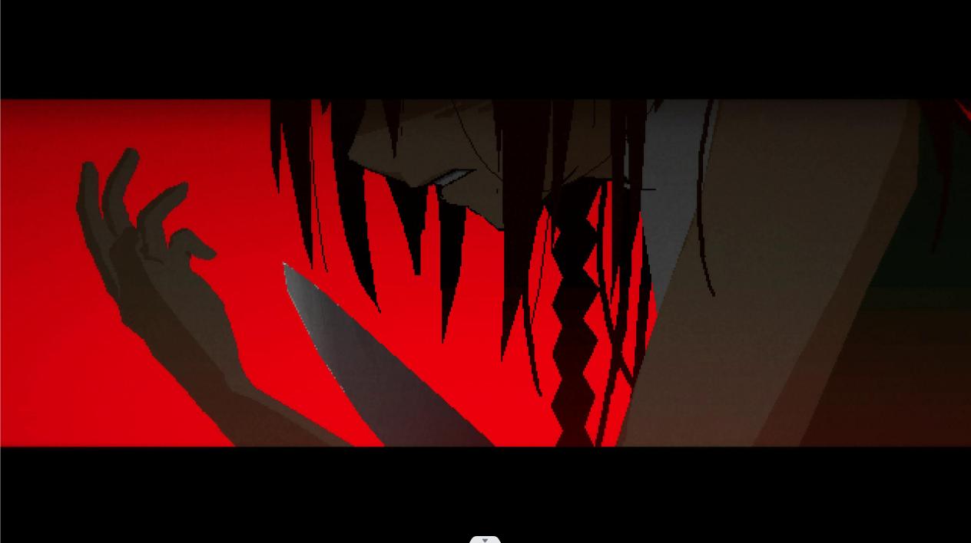

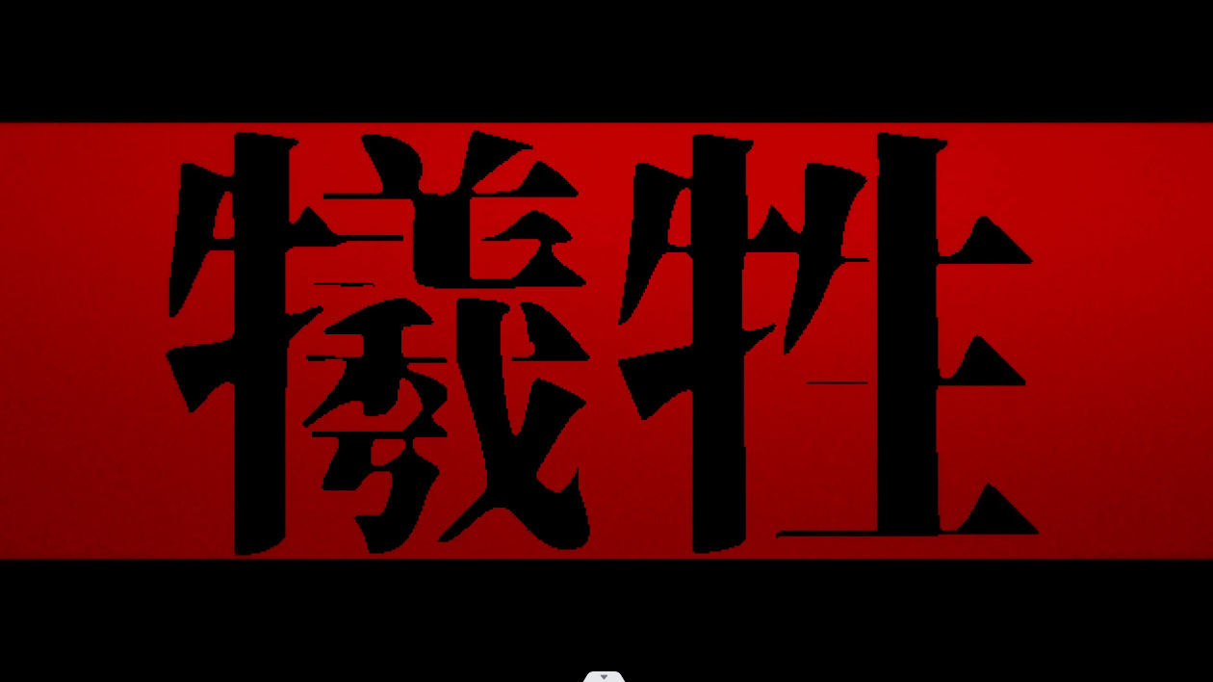

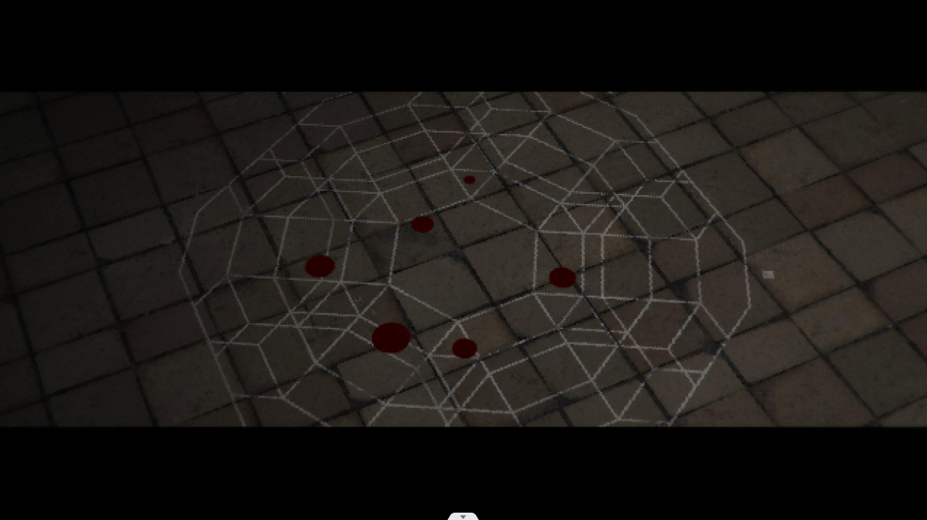

这一段画面常被认为是伊莎通过某种仪式“入梦”的过程。而这和玩家从点开游戏后选择存档时候出现的神印是一致的，玩家选择了存档进入开始菜单进入游戏的过程也可以被理解为是“入梦”的过程。

而日晷上的神印，保险箱上的神印，塔罗牌底阵下的神印，以及月相解密那洞口的神印，这些神印是在保护一个重要的东西，需要先解开神印处的谜题，才能继续深入或获得重要道具。

而灵鹊想起完形体的记忆也是先出现了神印，才回想起了后续的记忆。

而在梦中日记里，对于帝国有这样的描述：

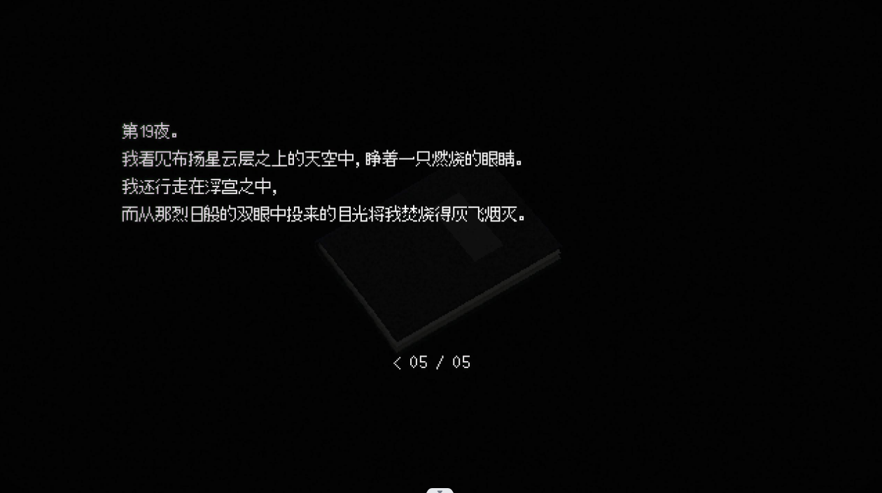

“一只燃烧的眼睛”而帝国是六边形且帝国以太阳自居，这就意味着六边形可能是眼睛。

而在第三章的深红之眼的封面上，有这个画面：

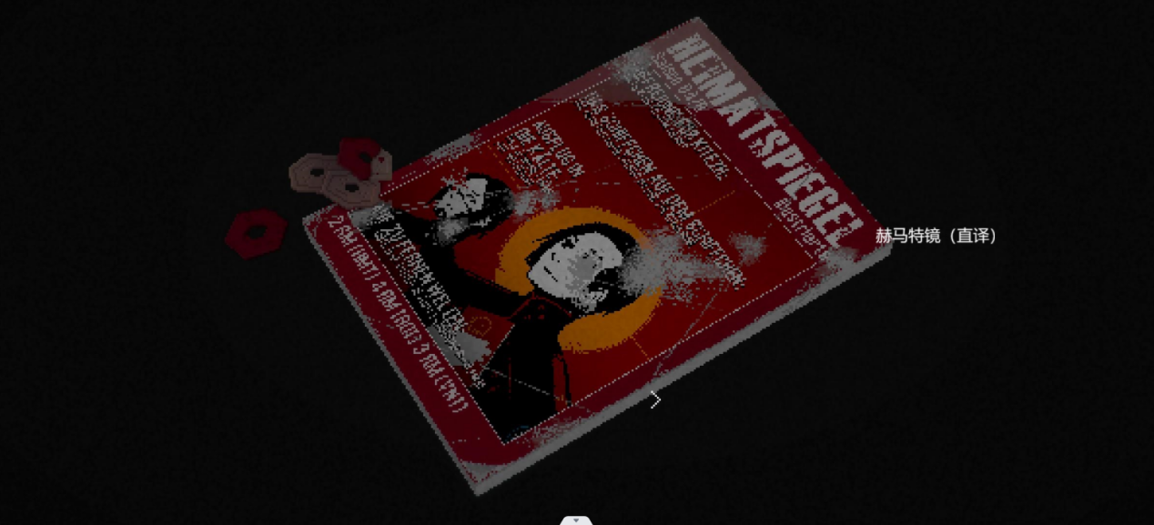

旁边六边形的配给代币被涂成了深红之眼的样子。

所以我认为这六边形的神印，有点类似于深红之眼。而不同于直接造物的深红之眼，它象征着入梦。

如同游隼从深红之眼内看到了杨的记忆和梦境，苍鹰在鼓弄铁盒子的时候也窥视了深红之眼，看见了关于谜题的、杨有关的、自己的记忆。

而伊莎和玩家也是通过神印代表的眼睛，来到了谢尔宾斯基S23。

灵鹊通过神印回想起了有关完形体时期的记忆，而这一段不稳定的激发很显然是因为杨天天在彭罗斯上拉着灵鹊看电影等行为与灵鹊交好的行为，使灵鹊在彭罗斯飞船上的时候就已经回想起了完形体的记忆。导致回想起完形体的记忆与灵鹊和杨交好的行为高度关联，所以在后续灵鹊才会爬上来彭罗斯飞船想要打开舱门。

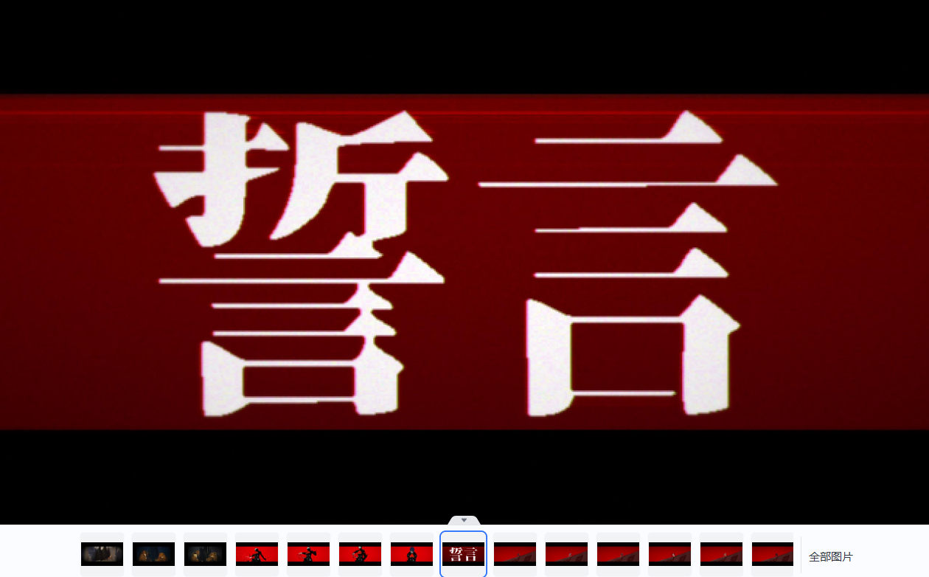

这些都是“入梦”的过程，从一开始玩家进入了由生物共振和记忆构成谢尔宾斯基s23，到游隼走进杨的记忆、苍鹰走进自己完形体的记忆、灵鹊走进彭罗斯512时期的记忆。从某种角度上来说，她们都走进了一个新的空间。

而这个空间同时也包含物理空间：比如在苍鹰的铁盒子里发现的管理员钥匙，六边形谜题的塔罗牌，在月相解密后的杨的家，和保险箱里的用作仪式的百合花。

而在与游隼战斗中，游隼倒下时出现的神印标志后，用游隼的矛对游隼进行攻击，同时也完成了与神印的互动，接着场景就会被游隼改变成一个新的空间。而出现的空间里，不仅有谢尔宾斯基s23、红色阵线，还有全是血肉的空间，这意味着神印变换下的空间，不仅是由记忆构成的，同时也是兼具物理性质和生物共振影响的。

所以这个神印，它代表的是空间的变换，同时包括记忆里的和现实中的。

18.3苍鹰与牺牲

苍鹰不止警告灵鹊一次关于灵鹊走过石门：

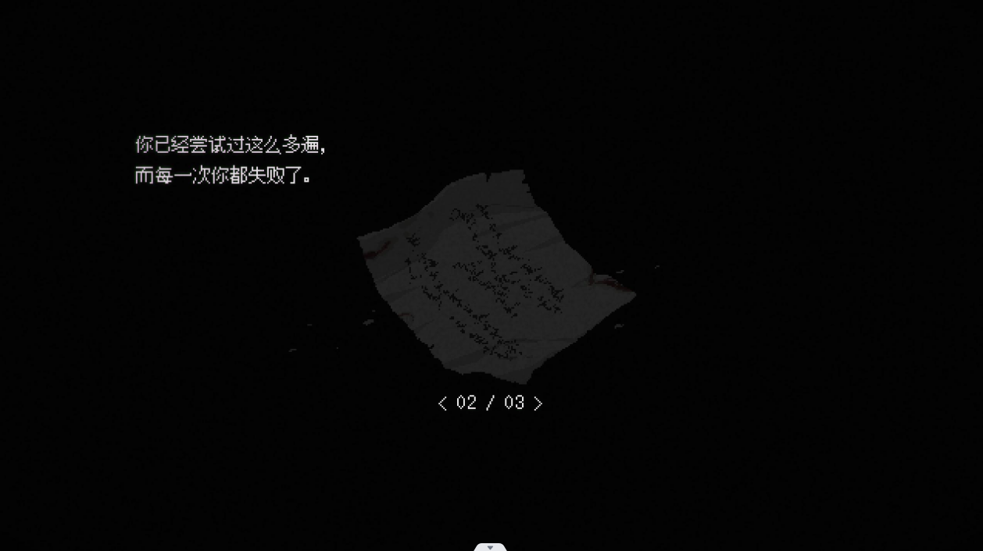

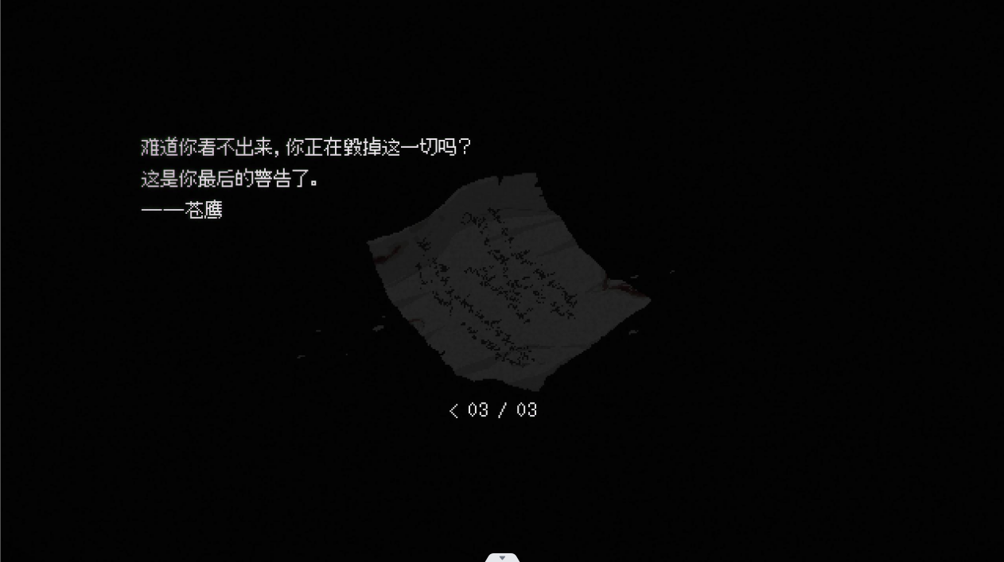

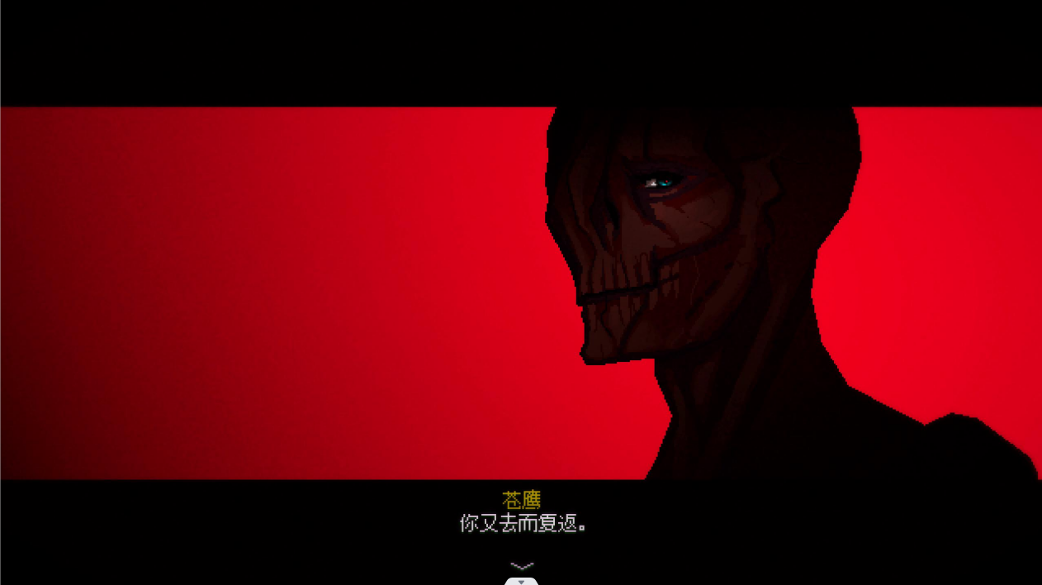

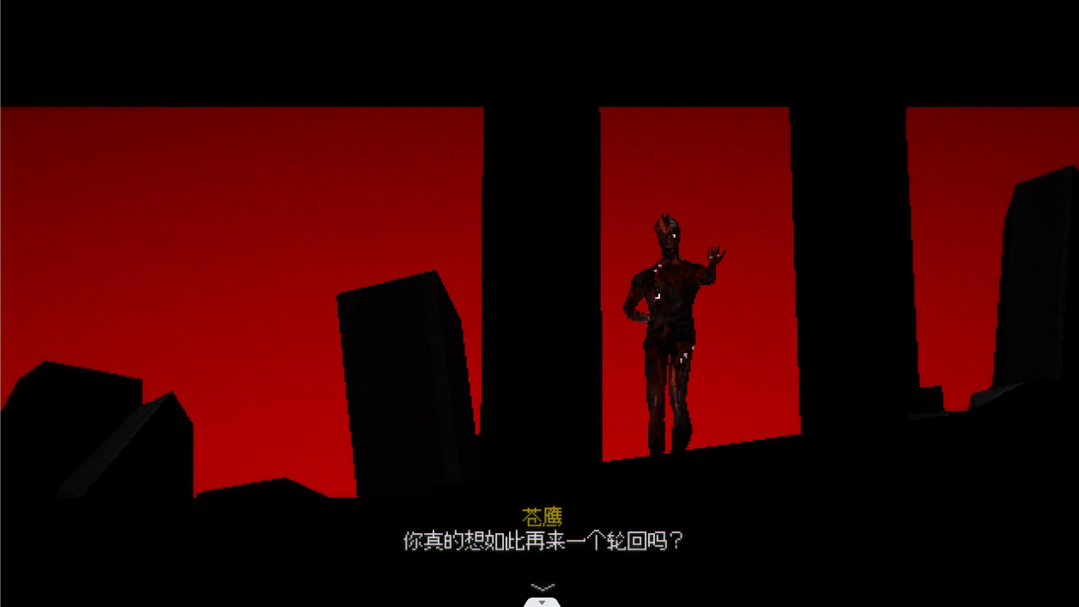

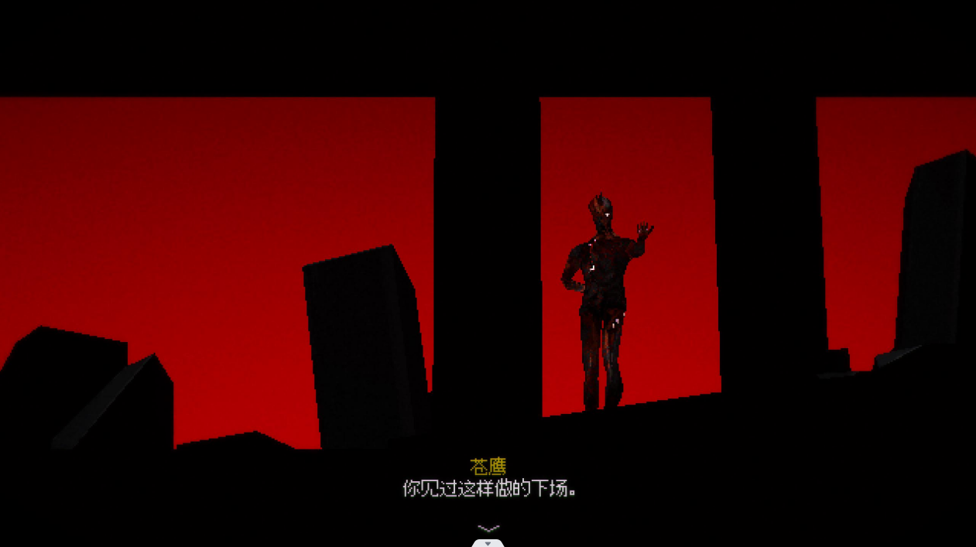

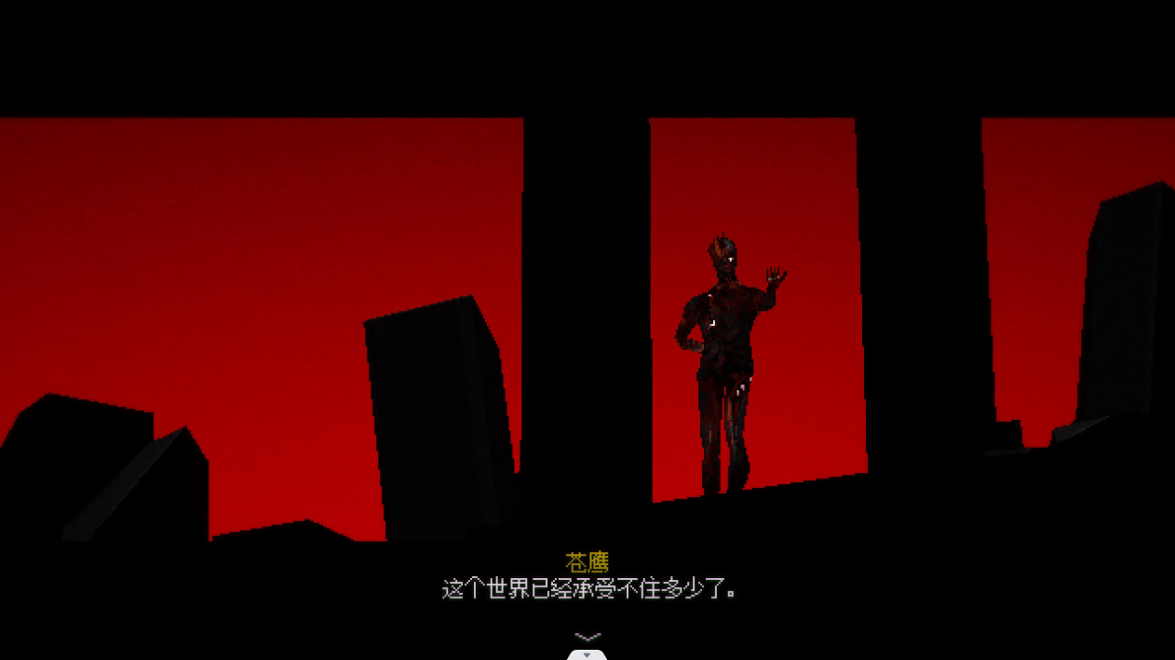

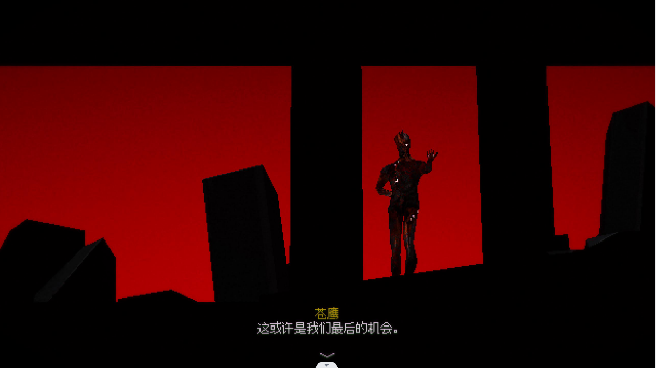

（与苍鹰的对话）

苍鹰不断的警告过灵鹊，阻止灵鹊，因为苍鹰见证过灵鹊每次走过石门，谢尔宾斯基S23就崩坏一份（虽然实际上是游隼在两个人格的挣扎里造成的结果）。而苍鹰这句“这或许是我们最后的机会。”也代表着只要灵鹊走过石门，世界就会完全分崩离析，梦主已然死去，这就是最后的结局。

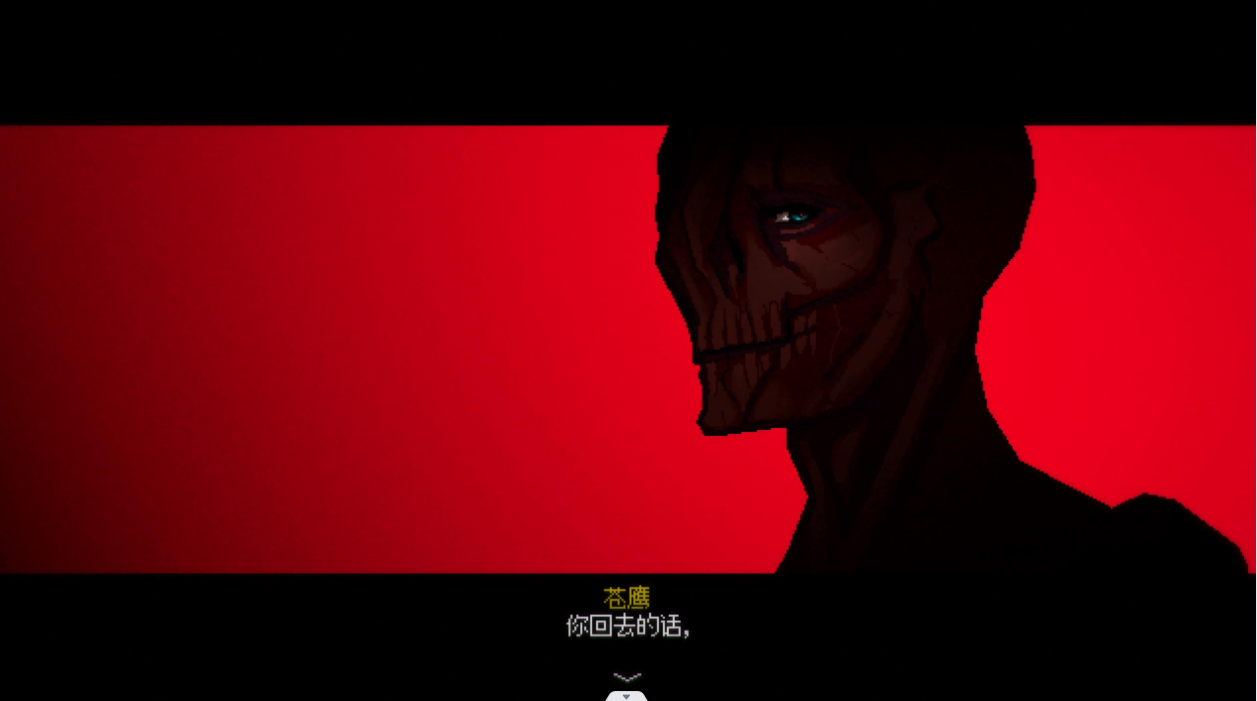

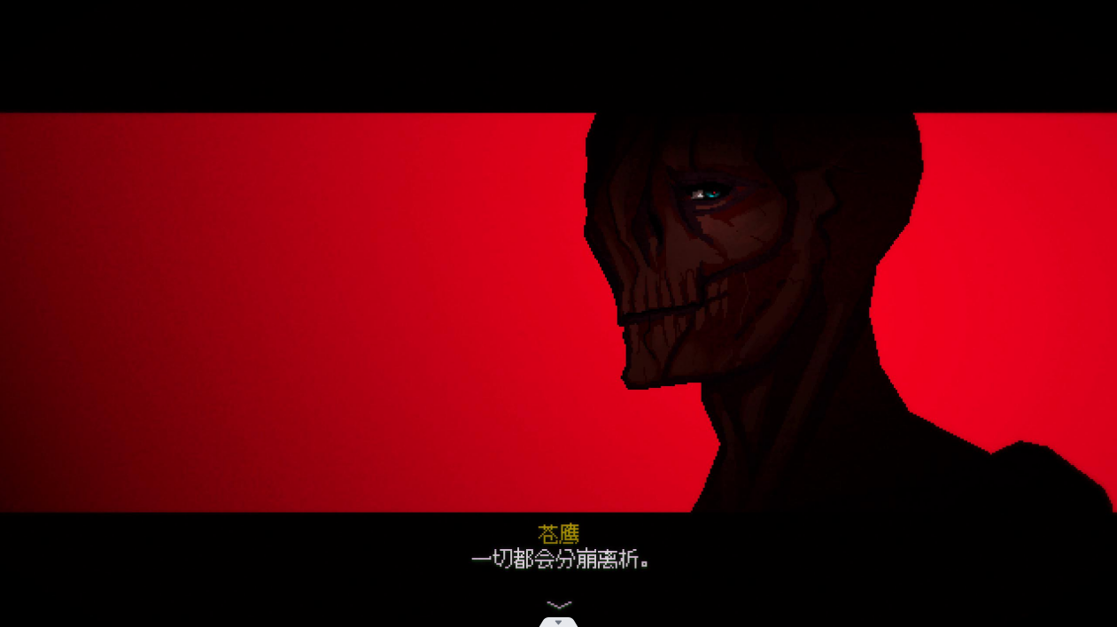

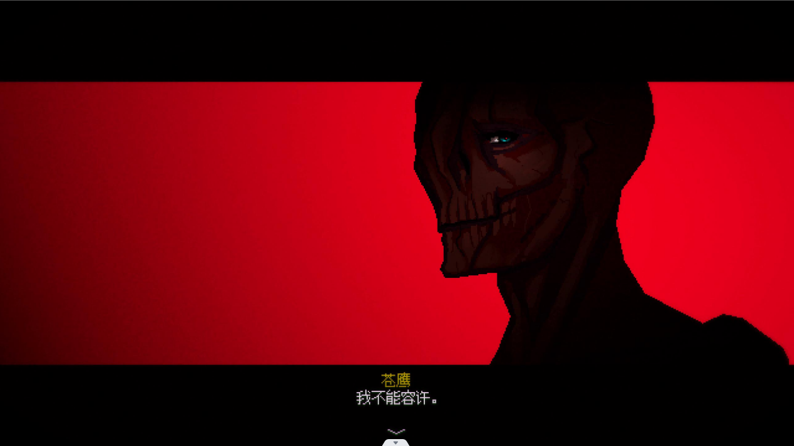

（苍鹰的对话）

在苍鹰看来，灵鹊是造成这个世界的崩坏的原因。苍鹰并非不曾放过灵鹊走过石门，但是每次她都失败了。在这最后一次的节点上，苍鹰站在石门前阻止灵鹊走过石门。因为苍鹰知道，只要灵鹊走过石门，自己所在的世界必然分崩离析，也就是被“牺牲”。

而苍鹰做了那么多的事情，阻止外来者——伊莎，阻止灵鹊的步伐，不止是为了守住谢尔宾斯基S23的存续；

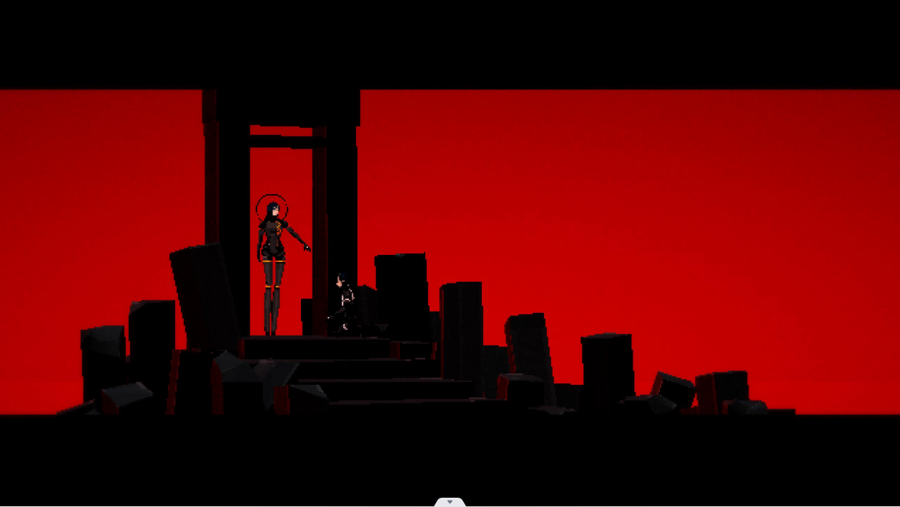

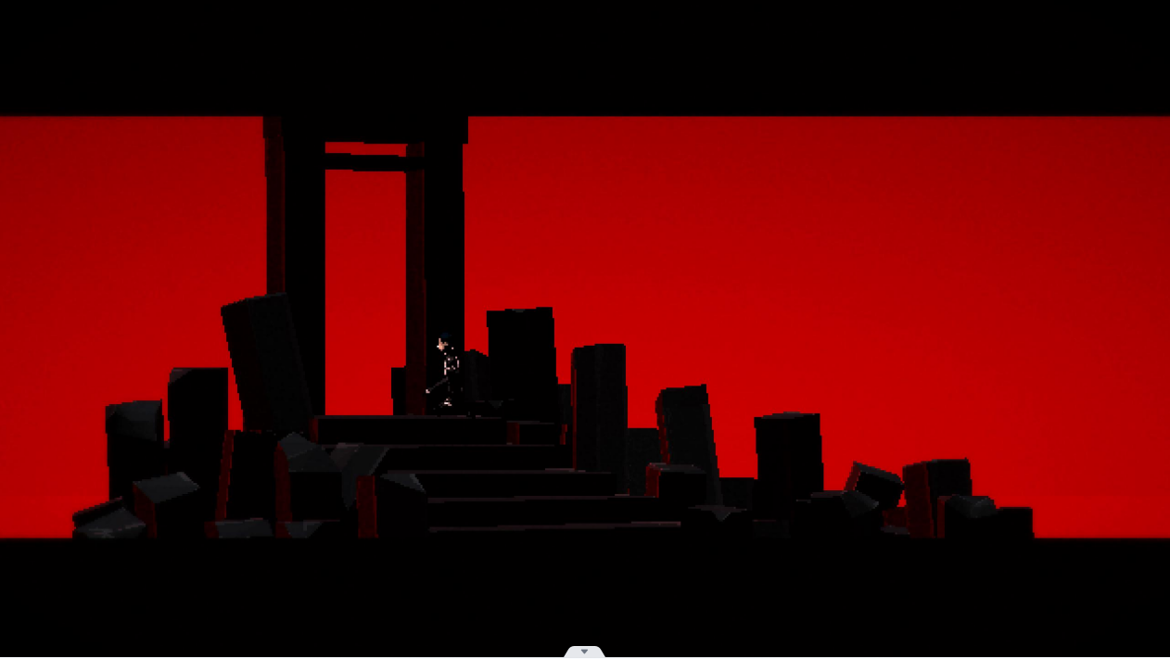

他在等待，他在等待一个奇迹，等待他敬爱的真正的游隼指挥官能从石门后回来的奇迹。

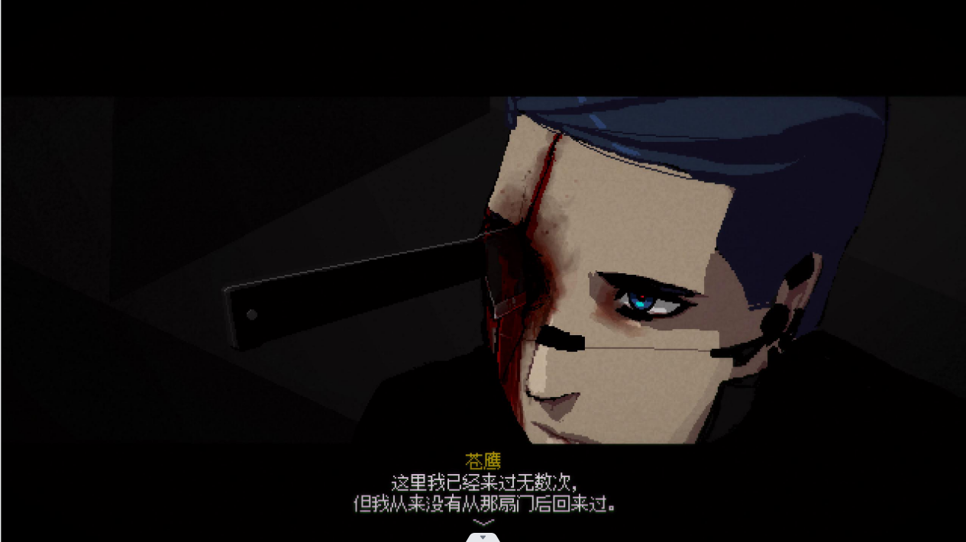

苍鹰不仅在门外徘徊过无数次，而且可能走过了石门去过无数次。“但我从来没有从那扇门后回来过。”从石门后回来，之前说过就是重生在谢尔宾斯基S23，而灵鹊重生的条件就是在死亡。而苍鹰不敢不敢以命试险，也不敢走出游隼的影响范围下，去更深入的寻找红色沙漠的深处。

苍鹰为什么如此爱戴游隼，苍鹰为什么会如此渴望游隼：因为他们的原始神经模型一个是旧帝国的间谍，另一个是旧帝国的女王。

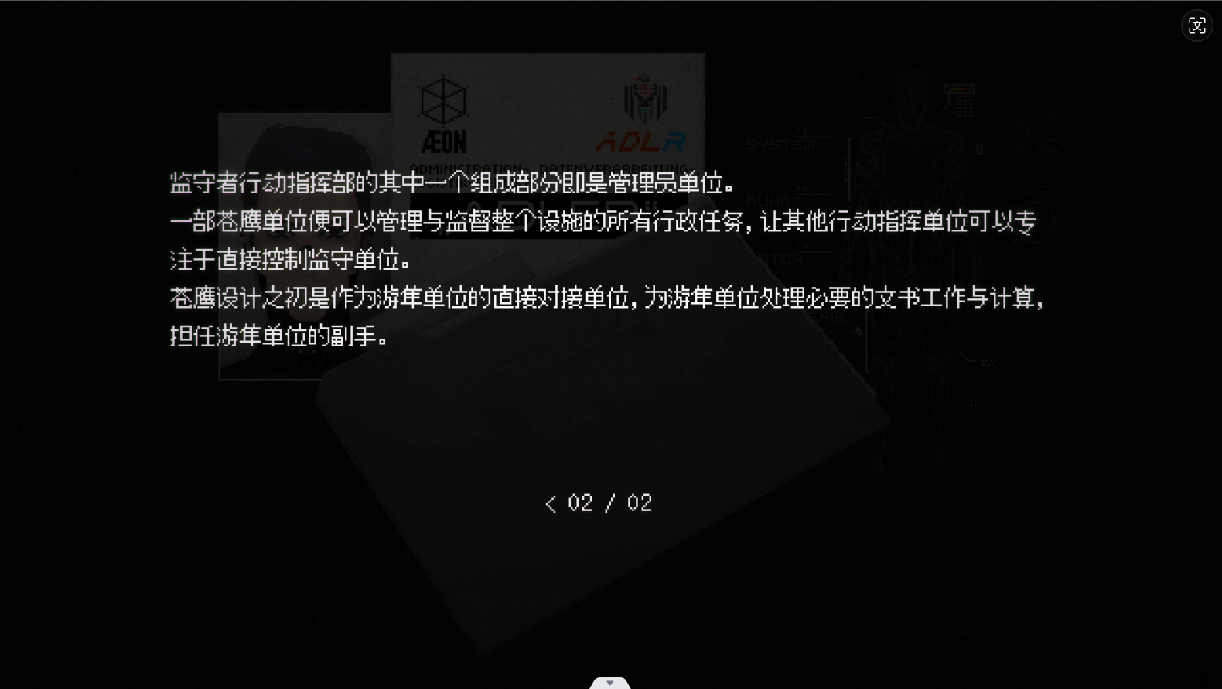

（仿形体概述：苍鹰（ADLR））

这就意味着早就被设定为副手的苍鹰，绝对不会背叛他的游隼女王。

所以哪怕其他型号仿形体对游隼无感，但是苍鹰在一开始就已经注定了他是那想沐浴在敬爱的指挥官的威严下的怀有爱慕之情的人：

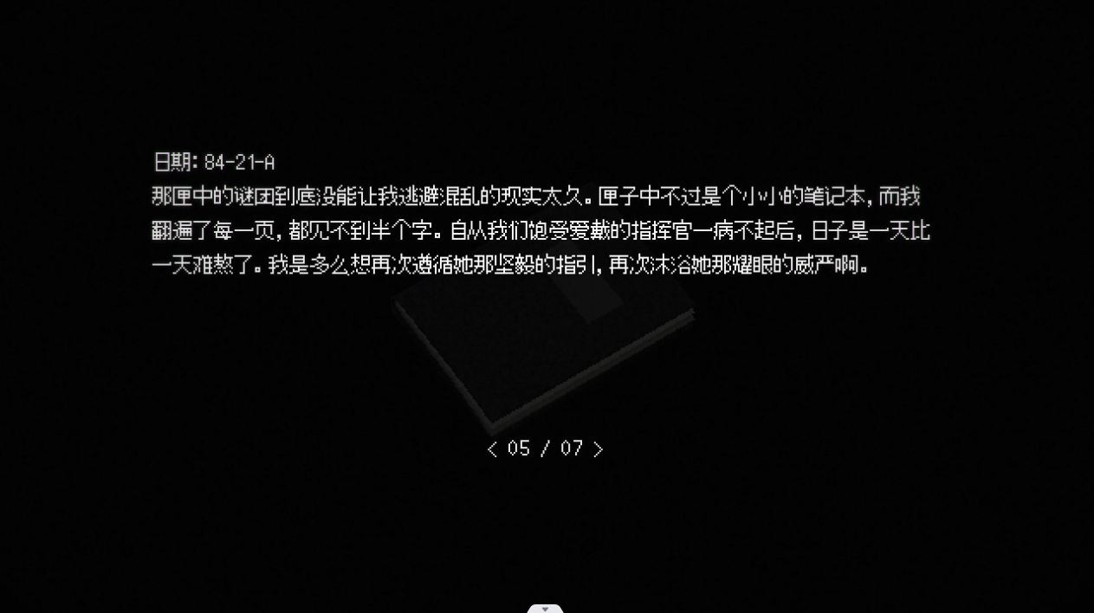

（苍鹰的日记）

他不能死去，若是死去拿之前发掘秘密的努力也就白费，他也不能离开游隼，因为他注定了是谢尔宾斯基S23的指挥官的人。他就是走不出沙漠的，不敢“牺牲”的人。

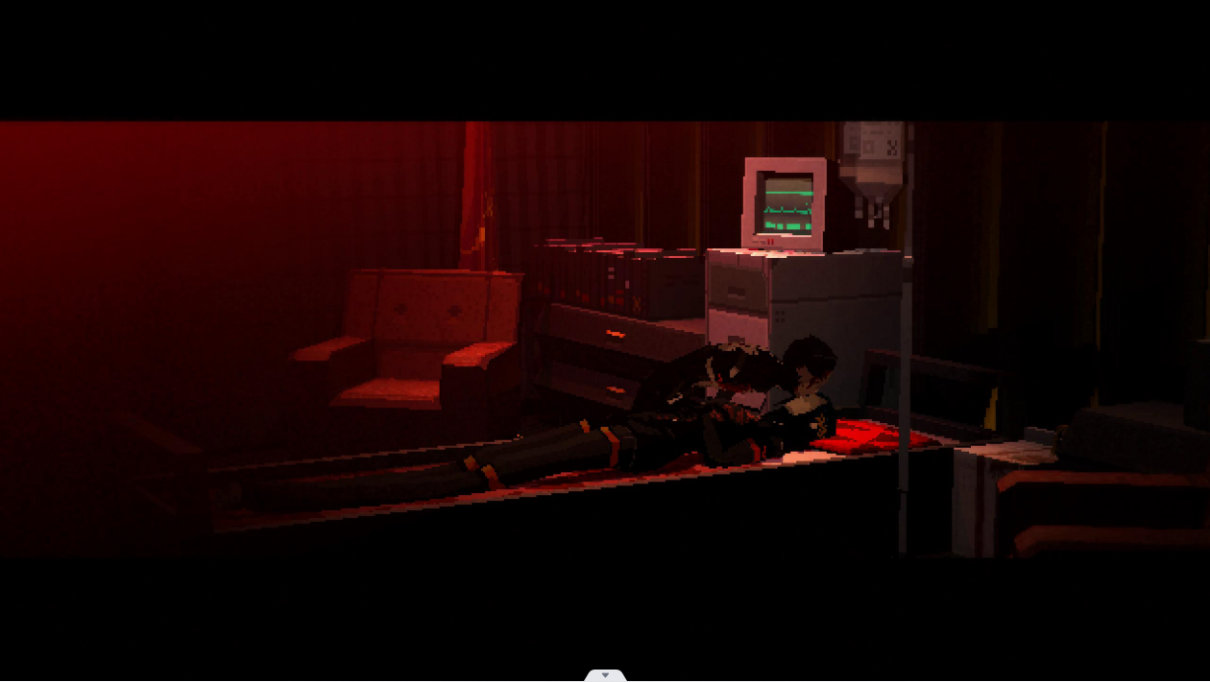

所以苍鹰到最后所做的一切，阻止灵鹊，不顾基地事务、独自行动，都是为了守住有游隼存在的谢尔宾斯基S23。因为他是爱着游隼的。

所以哪怕到了最后，浑身变成血肉却依然留有一只正常眼睛保持着理智，因为他为了自己的爱人不能“牺牲”。

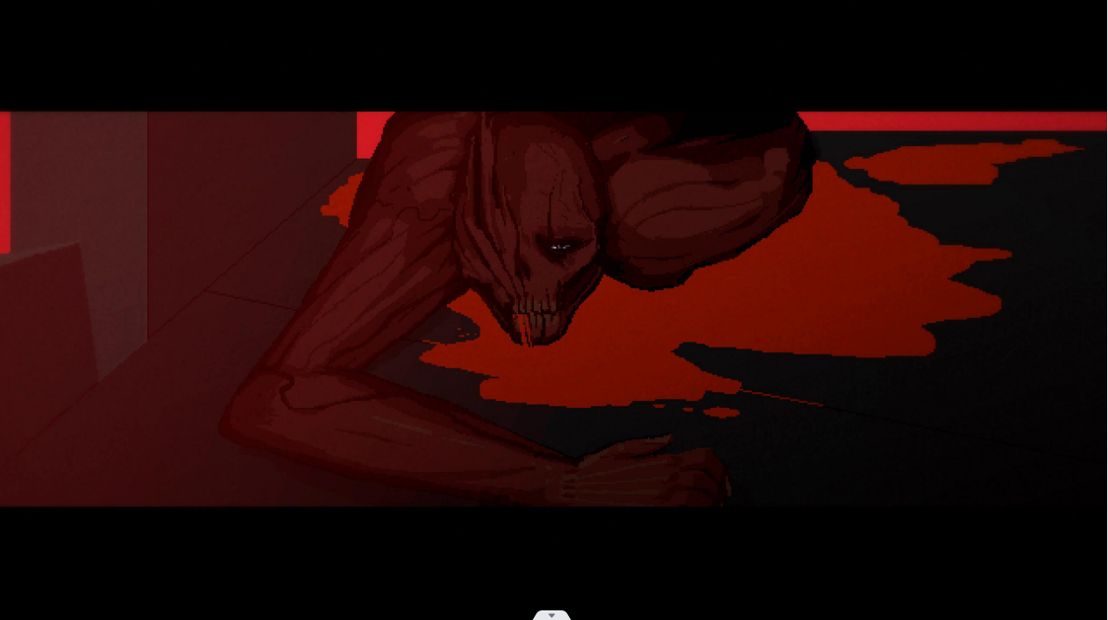

而到了最后，灵鹊还是为了杨和誓言，跨过了苍鹰。苍鹰和他的世界——谢尔宾斯基S23，注定被牺牲。

所以这就是为什么牺牲之板的六边形角位置上的角色是苍鹰。